“渔乐生活”APP



项目总体计划
Software Development Plan

文件状态：  [ ]草稿  [ ]正式发布  [√]正在修改 | 文件标识： | PRD2018-G06-软件开发计划(SDP)-v1.1.1
文件状态：  [ ]草稿  [ ]正式发布  [√]正在修改 | 当前版本： | v1.1.1
文件状态：  [ ]草稿  [ ]正式发布  [√]正在修改 | 作者： | 苏碧青
文件状态：  [ ]草稿  [ ]正式发布  [√]正在修改 | 完成日期： | 2018-10-21 15:00

版本跟踪
版本号 | 作者 | 版本及改动说明 | 修订状态 | 完成时间 | 审核人
v1.1.0 | 苏碧青 | 与PM评估后决定采用GB+T-8567-2006计算机软件文档编制规范中的软件开发计划(SDP)为主要参考模板，现根据当前项目需要起草适用于本软件项目的开发计划。 | S | 2018-10-20 22:16
v1.1.1 | 苏碧青 | 新增培训计划，修改引用文件细节，新增文档封面。 | A | 2018-10-2115:00
修订状态：S--首次编写，A--增加，M--修改，D--删除；
日期格式：YYYY-MM-DD。

目录
软件开发计划(SDP) 1
版本跟踪 2
目录 3
1引言 5
1.1标识 5
1.2系统概述 5
1.3文档概述 5
1.4与其他计划之间的关系 5
1.5基线 5
2引用文件 5
3交付产品 6
3.1程序 6
3.2文档 6
3.3验收标准 6
3.4最后交付期限 6
4支持过程计划 6
4.1软件开发过程 6
4.2软件开发总体计划 7
4.2.1软件开发方法 7
4.2.2软件产品标准 7
4.2.3需方评审途径 7
5配置管理说明 8
5.1版本控制 8
5.2配置控制 8
5.3配置审核 9
5.4发行管理和交付 10
6进度表和活动网络图 10
7项目组织和资源 11
7.1项目组织 11
7.2项目资源 11
8培训 14
8.1项目的技术要求 14
8.2培训计划 15
9项目估算 15
9.1规模估算 15
9.2工作量估算 16
9.3成本估算 16
9.4关键计算机资源估算 16
9.5管理预留 17
10风险管理 17
10.1风险类别定义 17
10.2项目风险概率和影响定义 18
10.3风险评估 19
10.4风险控制 19
11支持条件 21
11.1计算机系统支持 21
11.2需要需方承担的工作和提供的条件 21
12注解 21
附录 21

1引言

1.1标识
PRD2018-G06-软件开发计划(SDP)-v1.1.1

1.2系统概述
本文档适用于PRD2018-G06小组目标开发的名为”渔乐生活“的APP项目。
本次开发的软件主要面向钓鱼爱好者，是一款基于地理位置的钓友社交与分享类APP。
本项目需方为杨枨，主要客户代表为杨枨，开发方为PRD2018-G06小组。

1.3文档概述
本文档描述开发者实施软件开发工作的计划，向需方提供了解和监督软件开发过程、所使用的方法、每项活动的途径、项目的安排、组织及资源的文档。
本文档仅向PRD2018-G06小组、项目下达者杨枨老师及侯宏伦老师开放。

1.4与其他计划之间的关系
本计划的某些部分可视实际需要单独编制成册，例如，软件配置管理计划、软件质量保证计划和文档编制计划等。

1.5基线
《PRD2018-G06-需求规格说明书(SRS)》

2引用文件
[1] GB+T-8567-2006计算机软件文档编制规范 02-软件开发计划(SDP)
[2] PRD2018-G06-需求工程项目计划.docx v1.1.2 2018/10/21 12:50 beking
[3] PRD2018-G06-GANTT.mpp v4_1014 2018/10/14 19:20 usagiowl
[4] PRD2018-G06-配置管理.doc 2018/10/10 20:31 lipc
[5] PRD2018-G06-OBS.vsdx 2018/10/11 21:31 beking
[6] PRD2018-G06-WBS.wbs 2018/10/14 19:50 beking
[7] PRD2018-G06-可行性分析报告.docx v0.1.1 2018/10/14 21:17 lipc

3交付产品

3.1程序
渔乐生活APP客户端(开放)、管理员端(开放)、服务器端(维护)。

3.2文档
《PRD2018-G06-用户手册》
《PRD2018-G06-安装手册》

3.3验收标准
软件系统能够符合项目下达者杨枨的要求，过程文档能够符合课程评审要求。

3.4最后交付期限
2018-2019学年-第十六周(具体时间尚未公布)

4支持过程计划

4.1软件开发过程
经PRD2018-G06小组评估，本项目决定采用原型法与瀑布模型相结合的方式。采用快速原型法改善和加快需求获取过程，采用瀑布模型产出过程文档。

4.2软件开发总体计划
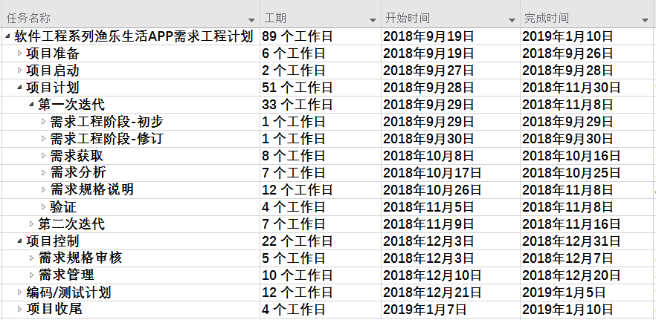
具体过程计划请查看附件：PRD2018-G06-GANTT.mpp

4.2.1软件开发方法
软件开发方法：

4.2.2软件产品标准
需求
设计
编码
测试用例
测试过程
测试结果方面要遵循的标准。

4.2.3需方评审途径
- 过程性评审主要参与评审人为各组组长，以阶段性评审表中各项条目为主要检查项，评审时间由班助商定，评审方式为答辩打分。
- 过程原型评审主要参与评审人为杨枨，以该客户代表主观想法为准，以当前最新版本需求文档为辅，评审时间由PM邮件联系杨枨敲定，评审方式为正式访谈。
- 期终评审主要参与评审人为各组组长、杨枨和侯宏仑，以期末总评评审表为主要检查项，评审时间由杨枨和侯宏仑商定，评审方式为答辩打分。

5配置管理说明

5.1版本控制
每一个文档的版本格式为[主版本号.子版本号.修正版本号]，约定文档的初始版本为0.1.0。

- 当文件内容有了重大的变化或改进，主版本号加一。
- 当文档的内容有了模块的增加、补充等，子版本号加一。
- 当文档的内容有了小修改，如修正了纰漏等，修正版本号加一。

5.2配置控制
本项目采用Git客户端Souretree，小组git仓库放在阿里云服务器上，仓库名字为PRD2018-G06.git，登录采用SSH公私钥。
组内约定只有配置管理员有权限新建分支、合并分支。每位组员只能在个人工作分支进行操作，或与配置管理员协调后新建工作分支。每次提交时应当有注释，注释包括时间和做了什么事情。
项目最新的进度体现在ModifyingMaster分支上，Master是拿来保存里程碑快照的。master分支为每个里程碑后的结果，规定组成员不能够从master分支上push或pull任何内容，理论上除了配置管理员在每个里程碑评审过后开启新的里程碑时，其他时间所有人不应当进入master分支。

配置管理使用场景与对应操作规范如下表：

场景 | 权限 | 操作分支 | 所在目录 | 准备工作
提交个人作业/文档 | 项目组所有成员 | 组员自己的分支 | 非受控文件/组员名
协同编写文档 | 项目组所有成员 | 新分支/ModifyingMaster | 非受控文件/组员名，  改组员是文档的主要编写者，  受控文件对应阶段文件夹 | 和配置管理员协调，确定基准线，然后开一个新分支。名字格式：“add_文档标识_文档版本号”  在完成工作之后，合并到ModifyingMaster分支中。
更新现有文件 | 项目组所有成员 | 新分支/ModifyingMaster | 受控文件对应阶段文件夹。 | 和配置管理员协调，确定基准线，然后开一个新分支。名字格式：“modify_文档标识_文档版本号”，在更新完毕之后，由配置管理员reset服务器上Master上的提交，并提交完善的版本，修改记录会在ModifyingMaster上体现出来。
提交整合完的文档，里程碑文档 | 配置管理员 | master | 受控文件对应阶段文件夹。 | 在提交前拉取远端的最新master，并以此为基础再提交
对配置管理系统中的文件命名进行整改 | 配置管理员 | master | 受控文件夹 | 在提交前拉取远端的最新master，并以此为基础再提交
具体配置管理计划请查看附件：PRD2018-G06-配置管理.doc

5.3配置审核
- 每个成员在自己所在的分支上传时应注明：上传时间，上传人，具体修改的东西。后由管理员审核并同步进里程碑分支。
- 除在自己个人工作分支外的一切操作，都需要与配置管理员协调，如修订他人分支的文档等。
- 以一周为单位进行组员工作分支的合并，目标分支为ModifyingMaster，此分支上的成果文档经PM审核通过后，由配置管理员合并至里程碑分支Master。

5.4发行管理和交付
此处放小罗本周要画的图

6进度表和活动网络图
本项目采用的进度管理工具为Project 2016，主要负责人为郑丞钧。
部分GANTT情况如下：
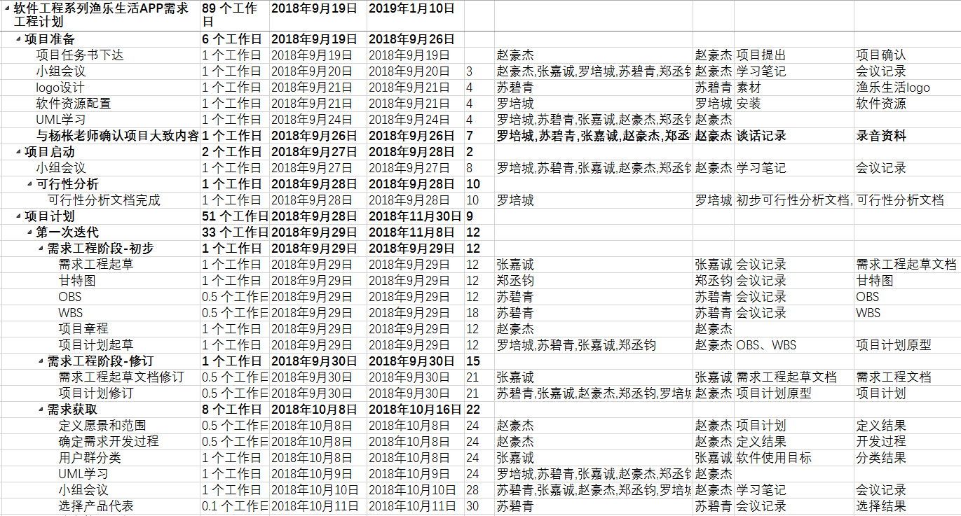
具体进度请查看附件：PRD2018-G06-GANTT.mpp

本项目采用的WBS图设计工具为WBS Schedule Pro，主要负责人为苏碧青。
部分WBS图情况如下：
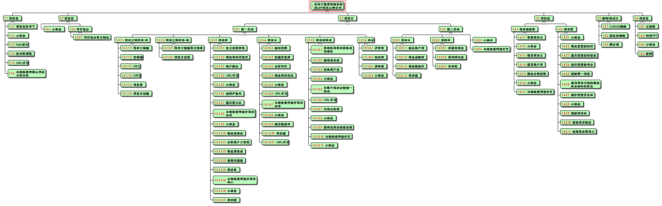
具体活动网络图请查看附件：PRD2018-G06-WBS.wbs及PRD2018-G06-WBS输入输出表.xlsx

7项目组织和资源

7.1项目组织
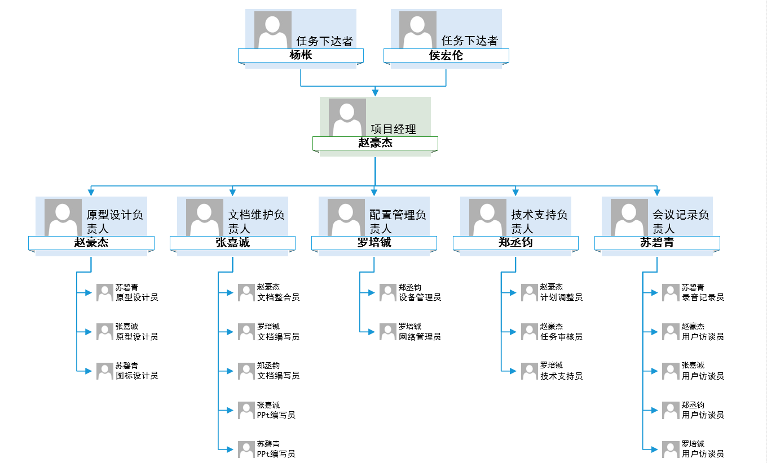
具体OBS图与组织结构图请查看附件：PRD2018-G06-OBS.vsdx

各位联系方式如下：
赵豪杰 | 项目经理 | 15968120935 | 31601377@stu.zucc.edu.cn
罗培铖 | 组员 | 18767675982 | 31601358@stu.zucc.edu.cn
苏碧青 | 组员 | 15988140170 | 31501382@stu.zucc.edu.cn
郑丞钧 | 组员 | 15988194055 | 31602276@stu.zucc.edu.cn
张嘉诚 | 组员 | 13305847480 | 31601375@stu.zucc.edu.cn

7.2项目资源
a．人力资源
本项目开发小组为PRD2016-G06，共计5人，其中PM为赵豪杰，团队为张嘉诚、苏碧青、罗培铖、郑丞钧。在此项目中，由赵豪杰担任项目经理，由赵豪杰担任原型设计负责人，由张嘉诚担任文档维护负责人，由罗培铖担任配置管理负责人，由郑丞钧担任技术支持负责人，由苏碧青担任会议记录负责人，组织结构如下图所示：
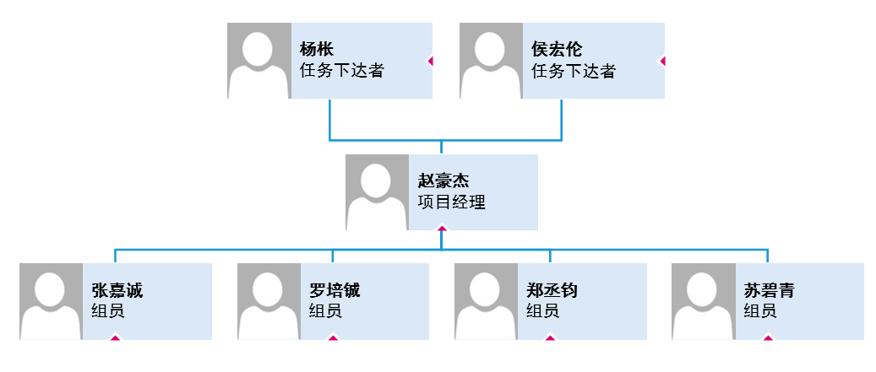
具体组织结构图请查看附件：PRD2018-G06-OBS.vsdx

本项目组当前资源统计与项目状态如下：
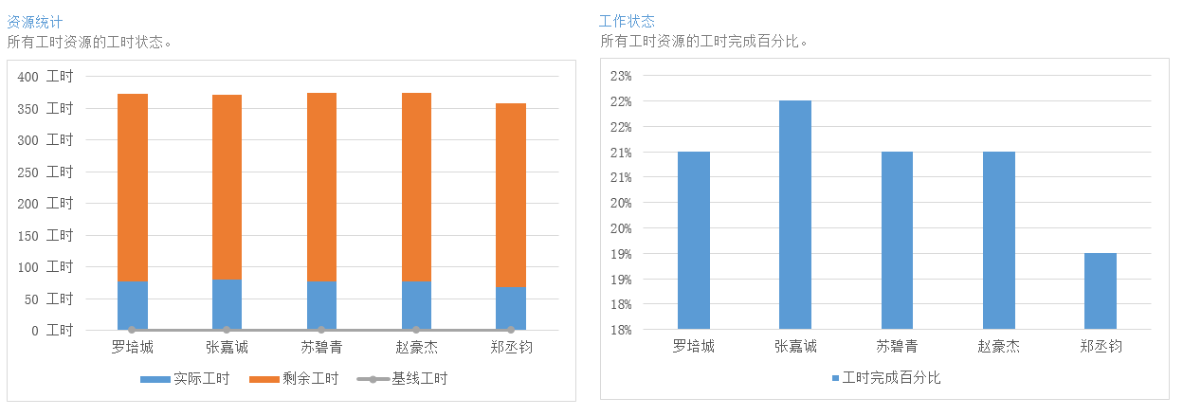

根据当前GANTT统计分析，估计此项目应投入的人力(人员/时间数)为5/89工作日，具体如下图所示：
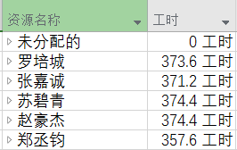
参考自附件：PRD2018-G06-GANTT.mpp
b．设施资源
本项目开发人员PRD2018-G06执行工作的地理位置为理科楼4号409室，小组例会地点为409会议室。
项目组当前开发设备资源如下表：
赵豪杰
罗培铖
苏碧青 | HP Pavilion Notebook Windows 10 64位 ( DirectX 12 )
郑丞钧
张嘉诚
公用

c．技术资源
赵豪杰
罗培铖
苏碧青
郑丞钧
张嘉诚

d．工具资源
软件开发工具：
需求分析工具 Visio 2016
IBM Rational Rose Enterprise Edition
Rational RequisitePro
设计工具
Axure RP
墨刀
编码与排错工具 (待定)
测试工具 (待定)
软件维护工具：
版本控制工具
SourceTree-v1.6.11
文档分析工具
Microsoft Word
PowerPoint 2016
Excel 2016
软件管理工具：
项目管理工具
Project 2016
WBS Schedule Pro
配置管理工具
Git version-v2.16.3
软件开发环境：
Vmware Workstation
Windows 7 Windows 10 linux
IDE(待定)
上面的，帮我做成表格，拜托了

说明：环境的服务是集成的，放且可剪裁。支持小组工作方式并提供配置管理，环境的服务可用于支持各种软件开发活动，包括分析、设计、编程、调试和文档等。小组出于学习目的使用他人工作成果，秉承着尽量使用开源代码和免费软件的理念，在预算不够的情况下，使用盗版软件。

8培训

8.1项目的技术要求
a．管理技术
要求会使用Project 2016进行GANTT图制作与修改；
要求会使用SourceTree进行文档版本控制，最好能熟悉Git常用命令。

b．开发技术
要求会使用IBM Rational Rose Enterprise Edition或Rational RequisitePro进行需求建模；
要求会使用Visio进行建模；
要求会使用Axure RP或Mockplus进行原型开发。

说明：当前阶段尚未向客户代表杨枨确定可行性方案，其他开发技术待补充。
下图为可行性分析中技术方案部分截图：
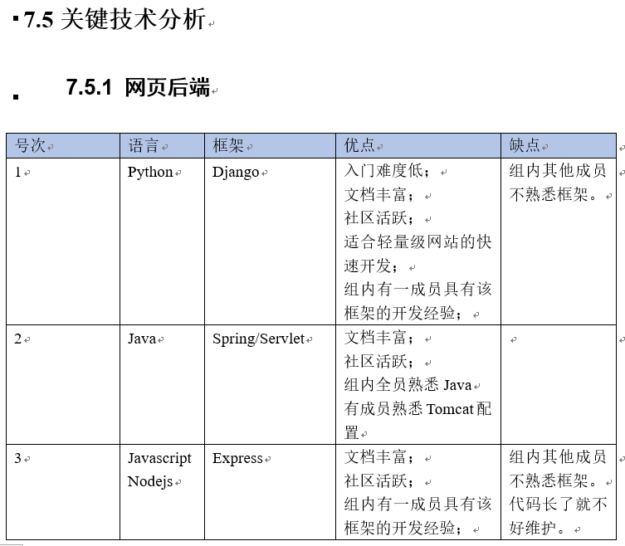
具体技术方案请查看附件：PRD2018-G06-可行性分析报告.docx

8.2培训计划
培训内容 | 培训时间 | 参加人员
Git的使用 | 10月25日小组例会 | 主讲人：罗培铖 参与人：其他成员
Project的使用 | 10月25日小组例会 | 主讲人：郑丞钧 参与人：其他成员
Rational RequisitePro的使用 | 10月25日小组例会 | 主讲人：苏碧青 参与人：其他成员
Mockplus的使用 | 10月25日小组例会 | 主讲人：赵豪杰 参与人：其他成员
Rational Rose的使用 | 10月25日小组例会 | 主讲人：张嘉诚 参与人：其他成员

9项目估算

9.1规模估算
钓友功能：a个
管理员功能：b个
游客需求：c个

基本程序(B)：XXXX LOC
删除的(D)： XXXX LOC
修改的(M)： XXXX LOC
基本增加(BA)： （a+b+c）* XXX = XXXX LOC
增加的部分(A)： **** LOC
复用的部分(R)： *** LOC
估算的规模(E)：M+BA+A= XXX XX LOC

9.2工作量估算
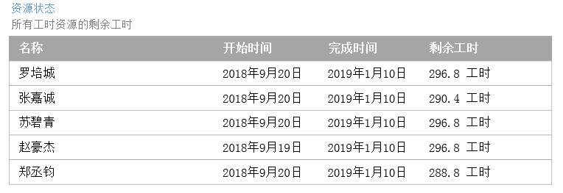

9.3成本估算
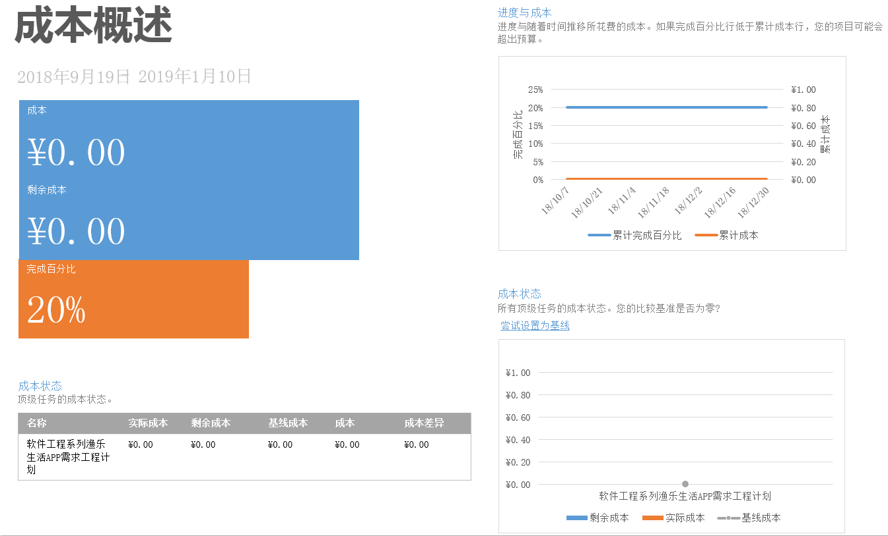

9.4关键计算机资源估算
计算机内存要求：内存≥4G
显卡要求：独显2G及以上
服务器：Intel CPU,Windows操作系统
CPU要求:2路CPU
数据存储能力：磁盘类型SSD 16TB容量
数据安全特性：采用对称加密算法高级加密标准AES
网络服务吞吐能力：150Mbps 时延2ms

9.5管理预留
- 提前一周完成整个产品的交付；
- 每个成员都有所有文档的备份以及所需的所有软件；
- 预留一部分资金以便应对突发状况。

10风险管理

10.1风险类别定义
风险类别 | 描述
需求风险 | ①需求已经成为项目基准,但需求还在继续变化;②需求定义欠佳,而进一步的定义会扩展项目范畴;③添加额外的需求;④产品定义含混的部分比预期需要更多的时间;⑤在做需求中客户参与不够;⑥缺少有效的需求变化管理过程。
计划编制风险 | ①计划、资源和产品定义全凭客户或上层领导口头指令,并且不完全一致;②计划是优化的,是"最佳状态",但计划不现实,只能算是"期望状态";③计划基于使用特定的小组成员,而那个特定的小组成员其实指望不上;④产品规模(代码行数、功能点、与前一产品规模的百分比)比估计的要大;⑤完成目标日期提前,但没有相应地调整产品范围或可用资源;⑥涉足不熟悉的产品领域,花费在设计和实现上的时间比预期的要多。
组织和管理风险 | ①仅由管理层或市场人员进行技术决策,导致计划进度缓慢,计划时间延长;②低效的项目组结构降低生产率;③管理层审查决策的周期比预期的时间长;④预算削减,打乱项目计划;⑤管理层作出了打击项目组织积极性的决定;⑥缺乏必要的规范,导致工作失误与重复工作;⑦非技术的第三方的工作(预算批准、设备采购批准、法律方面的审查、安全保证等)时间比预期的延长。
人员风险 | ①作为先决条件的任务(如培训及其他项目)不能按时完成;②开发人员和管理层之间关系不佳,导致决策缓慢,影响全局;③缺乏激励措施,士气低下,降低了生产能力;④某些人员需要更多的时间适应还不熟悉的软件工具和环境;⑤项目后期加入新的开发人员,需进行培训并逐渐与现有成员沟通,从而使现有成员的工作效率降低;⑥由于项目组成员之间发生冲突,导致沟通不畅、设计欠佳、接口出现错误和额外的重复工作;⑦不适应工作的成员没有调离项目组,影响了项目组其他成员的积极性;⑧没有找到项目急需的具有特定技能的人。
开发环境风险 | ①设施未及时到位;②设施虽到位,但不配套,如没有电话、网线、办公用品等;③设施拥挤、杂乱或者破损;④开发工具未及时到位;⑤开发工具不如期望的那样有效,开发人员需要时间创建工作环境或者切换新的工具;⑥新的开发工具的学习期比预期的长,内容繁多。
客户风险 | ①客户对于最后交付的产品不满意,要求重新设计和重做;②客户的意见未被采纳,造成产品最终无法满足用户要求,因而必须重做;③客户对规划、原型和规格的审核 决策周期比预期的要长;④客户没有或不能参与规划、原型和规格阶段的审核,导致需求不稳定和产品生产周期的变更;⑤客户答复的时间(如回答或澄清与需求相关问题的时间)比预期长;⑥客户提供的组件质量欠佳,导致额外的测试、设计和集成工作,以及额外的客户关系管理工作。
产品风险 | ①矫正质量低下的不可接受的产品,需要比预期更多的测试、设计和实现工作;②开发额外的不需要的功能(镀金),延长了计划进度;③严格要求与现有系统兼容,需要进行比预期更多的测试、设计和实现工作;④要求与其他系统或不受本项目组控制的系统相连,导致无法预料的设计、实现和测试工作;⑤在不熟悉或未经检验的软件和硬件环境中运行所产生的未预料到的问题;⑥开发一种全新的模块将比预期花费更长的时间;⑦依赖正在开发中的技术将延长计划进度。
设计和实现风险 | ①设计质量低下,导致重复设计;②一些必要的功能无法使用现有的代码和库实现,开发人员必须使用新的库或者自行开发新的功能;③代码和库质量低下,导致需要进行额外的测试,修正错误,或重新制作;④过高估计了增强型工具对计划进度的节省量;⑤分别开发的模块无法有效集成,需要重新设计或制作。
过程风险 | ①大量的纸面工作导致进程比预期的慢;②前期的质量保证行为不真实,导致后期的重复工作;③太不正规(缺乏对软件开发策略和标准的遵循),导致沟通不足,质量欠佳,甚至需重新开发;④过于正规(教条地坚持软件开发策略和标准),导致过多耗时于无用的工作;⑤向管理层撰写进程报告占用开发人员的时间比预期的多;⑥风险管理粗心,导致未能发现重大的项目风险。

10.2项目风险概率和影响定义

参数 | 定性描述 | 进度 | 成本 | 质量 | 范围
概率 | 高 | 表示发生的可能性
概率 | 中
概率 | 低
影响 | 高 | 进度延期半个月以上 | 成本超支20% | 项目最终结果实际无法使用 | 每月重大变更大于3起
影响 | 中 | 进度延期一周以上 | 成本超支10%～20% | 质量降低到顾客不能接受的程度 | 每月重大变更大于2起
影响 | 低 | 进度延期三天以上一周以内 | 成本超支小于5% | 仅有要求极其严格的应用受到影响 | 每月变更大于5起

10.3风险评估
风险 | 优先级 | 影响程度 | 可能性等级
需求定义不清晰 | 高 | 高 | 高
需求更改 | 高 | 高 | 中
没能按照计划完成任务 | 高 | 中 | 低
出现了计划中没有考虑到的技术问题 | 中 | 中 | 中
管理层打击开发组积极性 | 中 | 高 | 中
缺乏必要规范，导致出现工作失误和重复工作 | 低 | 中 | 高
组员没有按时完成工作 | 中 | 中 | 中
组员因故暂时离开 | 高 | 高 | 中
开发工具学习困难 | 中 | 中 | 中
客户对产品不满意 | 高 | 高 | 高
产品质量不到标 | 高 | 高 | 中
不熟悉的环境中开发遇到未知问题 | 中 | 中 | 高
使用不成熟的技术开发 | 中 | 中 | 低
界面原型设计质量不佳 | 中 | 中 | 中
分工的模块无法有效集合到一起 | 高 | 高 | 高
与干系人员缺乏沟通 | 高 | 高 | 中
与干系人员的联系邮件存在内容或者格式错误 | 低 | 中 | 低

10.4风险控制
风险 | 控制手段
需求定义不清晰 | 重新查看以前的访谈记录和需求定义说明书，对其修改使其更加明确。  再次对干系人员手册中的需求相关人员进行访谈，整理提取需求。
需求更改 | 为尽量避免这种情况发生，前期要做好需求定义工作，如果发生了，就在项目允许的范围内修改需求，如果修改的需求存在不合理的地方，就要和客户进行协商，使双方达成共识。
没能按照计划完成任务 | 小组成员集体牺牲个人时间或熬夜完成任务来保证项目开发顺利进行。
出现了计划中没有考虑到的技术问题 | 分析这个技术问题对项目的影响，在规定时间内能解决的就学习与该技术相关的文档或教程并解决技术难题，若无法在规定时间内完成的，与PM和小组成员协商如何克服该技术问题。
管理层打击开发组积极性 | 如果是PM与组员沟通不当，PM应主动道歉并设法恢复组内士气。若是更上级的管理层，PM和组员应在组内互相激励，挺过难关。
缺乏必要规范，导致出现工作失误和重复工作 | 制定规范，避免类似情况再次发生。
组员没有按时完成工作 | 先与该组员进行沟通，询问没有按时完成工作的原因，视情况安排组内其他人帮助该组员一起完成任务。
组员因故暂时离开 | 紧急召开小组会议，根据原本的任务安排，将离开组员的任务合理分配到其他组员身上，来确保项目的进行。
开发工具学习困难 | 组内互相帮助，寻找学习资料，一起攻克难点，在尽可能不影响项目进程的情况下，快速掌握开发工具的使用。
客户对产品不满意 | 尽快安排与客户的访谈，明确不满意的点进行改进，若客户要求过高，在与客户进行沟通时，要委婉表达现状，使客户理解现实，争取达成共赢。
产品质量不到标 | 修改测试方法，采用更好的测试方法减少产品的错误。
不熟悉的环境中开发遇到未知问题 | 自己寻找资料解决问题，实在解决不了，寻求熟悉这个环境开发人员的帮助。
使用不成熟的技术开发 | 避免这种情况的发生，开发前确认使用的技术是成熟的。
界面原型设计质量不佳 | 改进界面原型的设计，界面设计人员自我反省思考，并访谈界面需求人员和审核人员，归纳总结自己没做好的地方，在规定时间内完成修改。
分工的模块无法有效整合到一起 | 各个模块的开发人员汇合探讨，研究无法整合到一起的原因，找出原因并解决
与干系人员缺乏沟通 | PM（包括PM自己）调动组员与干系人员积极沟通，减少因为沟通问题而导致的情况。
与干系人员的联系邮件存在内容或者格式错误 | 马上找到存在错误的邮件修改后重新发送。

11支持条件

11.1计算机系统支持
本次项目开发均使用正版激活过的Windows系统，以及由上一届学长胡子阳贡献的虚拟机Win7。

11.2需要需方承担的工作和提供的条件
- 需求方在项目开始时需要提出合理需求；
- 需求方在变更需求时需要我们的项目经理及时去找客户代表进行访谈；
- 需求方在提出和变更需求后，需要对需求进行确认。

12注解
本文档中“软件开发”一词涵盖了新开发、修改、重用、再工程、维护和由软件产品引起的其他所有的活动，但由于课程不要求开发出完整软件产品，因此本文档只涵盖了课程要求部分的内容。

附录
[1] PRD2018-G06-需求工程项目计划.docx v1.1.2 2018/10/21 12:50 beking
[2] PRD2018-G06-GANTT.mpp v4_1014 2018/10/14 19:20 usagiowl
[3] PRD2018-G06-配置管理.doc 2018/10/10 20:31 lipc
[4] PRD2018-G06-OBS.vsdx 2018/10/11 21:31 beking
[5] PRD2018-G06-WBS.wbs 2018/10/14 19:50 beking
[6] PRD2018-G06-可行性分析报告.docx v0.1.1 2018/10/14 21:17 lipc

